Ophélie Coots *Praticienne Shiatsu*

Tel : 0660561304

Le Shiatsu : un renfort pour la saison d’automne.
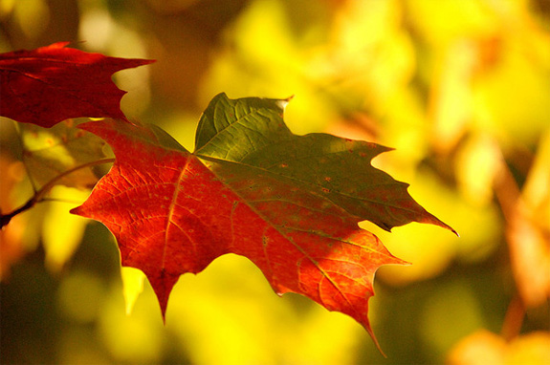
L’automne.
La nature se pare peu à peu de couleurs automnales, les arbres se débarrassent doucement du feuillage devenu superflu. La sève des arbres se préparent à descendre dans les racines. Le soleil est moins éblouissant, il diffuse une lumière douce.
Dans la tradition chinoise, l’automne manifeste le déclin du Yang et le renouveau du Yin. Ce dernier symbolise l’intériorisation.
Il est nécessaire de ralentir, c’est la saison du bilan, de la récolte et du retour à soi.
La saison de l’automne, tout comme celle du printemps est un carrefour énergétique important. C’est le moment de l’année ou l’on métabolise l’énergie saisonnière du « Métal ». Les méridiens « Poumon et Gros-intestin » sont les dépositaires de cette énergie dans le corps.
Ainsi on prendra particulièrement soin de ces organes durant cette période de l’année, pour éviter :

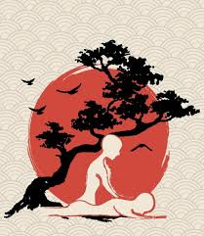

*Les rhumes et autres déséquilibres ORL…bronchite, sinusite…
*Les troubles respiratoires, dyspnée, inconfort de la poitrine, souffle court…
*Les problèmes de peau, dermatoses, eczémas, démangeaisons…
*Une faiblesse des défenses immunitaire : ex les boutons de fièvre.
*Les soucis du quotidien, difficulté à poser des limites, à dire non, à choisir.
*Les problèmes de type intestinal comme la constipation, les douleurs abdominales, les ballonnements, les gaz.
*L’épuisement général : fatigue, asthénie, lassitude.

Ceci dit, la rentrée du mois de Septembre nous pousse au contraire à la mise en mouvement de nouveaux projets, la reprise du travail, de s’adapter à de nouvelles situations professionnelles.

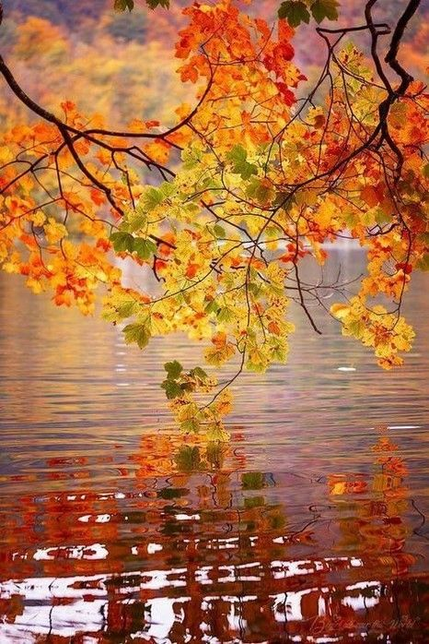

On doit cependant trouver l’énergie pour avancer dans ces projets mais également se mettre en adéquation avec le rythme de la nature, qui en cette saison automnale nous incite à ralentir.

Le Shiatsu est l’occasion de renforcer notre retour à l’instant présent. D’être mieux armé pour résister aux attaques et aux difficultés particulières de la saison qui vient. De constituer les défenses nécessaires au changement de climat.
Il va favoriser le lâcher prise, libérer les tensions accumulées, stimuler les défenses naturels de l’organisme, le système immunitaire, agir sur les sécrétions hormonales, l’irrigation sanguine et la ventilation pulmonaire.
Une séance de Shiatsu est un véritable soutien pour affronter les déséquilibres à venir, le passage à l’hiver.
C’est un temps pour soi, pour respirer en profondeur, permettre un état de bien-être et de calme intérieur. Etre en harmonie avec soi et son environnement.
L’automne est la saison idéale pour se remettre aux exercices respiratoires, tel que les balades pour fortifier le Poumon ainsi que d’être au contact des arbres (le Poumon de la planète). Manger des légumes racines (poireaux, carottes, radis noir…) ainsi que des fruits de saison (raisins, poires, pommes…)
Les changements de saison sont des moments intéressants pour faire une séance de Shiatsu…Prenez soin de vous…

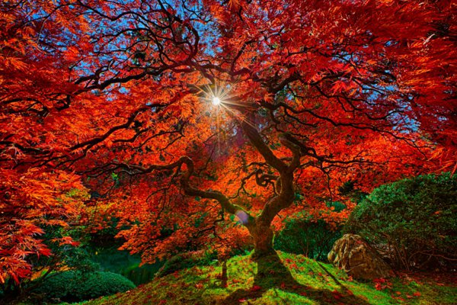

Ophelie Coots *Praticienne Shiatsu*

11 route des dhuits 52330 Montheries

(Bientôt à Varennes sur Amance)

